- Тип - простой вопрос.
Какое значение получит переменная Z в результате выполнения фрагмента кода:
int Z, N = 2, A = 3, B = 4; if ( N > 0 ) if ( A > B ) Z = A;
if ( A == B) N = A; else Z = B;
#Ответ# 4# (+20 баллов)

@@int i = 3;
@@if (i == 4) cout << "aaa";
@@else if (i == 3) cout << "bbb";
@@else if (i != 3) cout << "ccc";
@@if (i <= 3) cout << "ddd";

@@ Проверено

- Тип - альтернативный вопрос
Что будет выведено в результате выполнения следующего фрагмента кода:
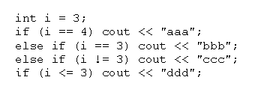
  - aaa
  - bbb
  - ccc
  - ddd
  - aaabbb
  - aaaccc
  - aaaddd
  - bbbccc
  - bbbddd (+20 баллов)
  - cccddd

@@int x = 3, y = 2, z = 1;
@@ if(x >= y)
@@ if(y <= z)
@@ cout << "Вариант 1";
@@ else
@@ if(x <= z)
@@ cout << "Вариант 2";
@@ else
@@ cout << "Вариант 3";

@@ Проверено

- Тип - альтернативный вопрос.
Что будет выведено в результате выполнения следующего фрагмента кода:
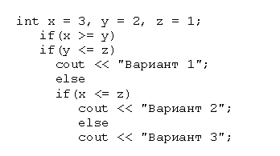
  - Вариант 1
  - Вариант 2
  - Вариант 3 (+ 20 баллов )
  - ничего не будет напечатано
  - программа не откомпилируется

@@int x = 3, y = 2, z = 1;
@@ if(x >= 3)
@@ if(y <= z) x = 1; y = 3;
@@ if(y <= 2) x = 2;
@@ else
@@ if(x <= z)
@@ x = 4;
@@ z = 8;

@@ Проверено

- Тип - дистрибутивный вопрос.
Какие значения получат переменные x, y, z после выполнения следующих действий:
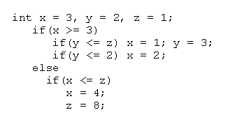
- x = 3 (+7 баллов)
- x = 1
- x = 2
- x = 4
- y = 2
- y = 3 (+7 баллов)
- z = 1
- z = 8 (+6 баллов))
- программа не откомпилируется

- Тип - альтернативный вопрос.
В каком случае выполнится оператор4?
if (выражение1) оператор1 else if (выражение2) оператор2 else if (выражение3) оператор3 else оператор4
- если ни одно из проверяемых условий не выполнится (+20 баллов)
- если все проверяемые условия выполнятся
- ни в каком

- Тип - альтернативный вопрос.
if (A > B) {Z = A; A++;}; else Z = B; Должна ли после закрывающейся фигурной скобки стоять точка с запятой?
- необязательно (+20 баллов)
- обязательно
- не должна

